情况通报

第9期

昆明市网格化综合监督指挥中心 2018.10.10

**9月份昆明市主城区网格化管理工作通报**

**第一部分 综合考核情况**

**第二部分 网格案件综合分析**

----网格案件总体情况

----重点案件情况

----督办案件情况

9月份昆明市主城区网格化管理工作情况通报如下：

一、综合考核情况

根据《昆明市人民政府办公厅关于印发昆明市主城区城市管理网格化工作考核实施方案的通知》（昆政办〔2017〕150号）要求，2018年9月份昆明市网格化综合监督指挥中心对主城五区、三个开发（度假）区城市管理网格化工作进行了考核。9月份城市管理网格化考核成绩五华区第一、呈贡区第二、西山区第三，具体情况如下：

|  |  |  |  |  |  |  |  |  |
| --- | --- | --- | --- | --- | --- | --- | --- | --- |
| **9月份主城区城管网格化考核成绩** | | | | | | | | |
| **区属** | **管理体制（9分）** | **监督机制（43分）** | **城市运行体系建设（10分）** | **考核体系（18分）** | **重点案件督办机制（20分）** | **附加分** | **总分** | **排名** |
| **五华区** | 9 | 40.54 | 4.54 | 18 | 19.88 | 0 | 91.96 | 1 |
| **呈贡区** | 9 | 40.28 | 4.63 | 18 | 19.85 | 0 | 91.76 | 2 |
| **西山区** | 9 | 40.31 | 4.4 | 18 | 19.86 | 0 | 91.57 | 3 |
| **官渡区** | 9 | 40.27 | 4.22 | 18 | 19.96 | 0 | 91.45 | 4 |
| **盘龙区** | 9 | 40.43 | 3.4 | 18 | 19.95 | 0 | 90.78 | 5 |
| **度假区** | 9 | 40.49 | 3.4 | 18 | 19.89 | 0 | 90.78 | 5 |
| **经开区** | 9 | 40.17 | 3.42 | 18 | 19.85 | 0 | 90.44 | 6 |

注：高新区社会事务移交，暂缓通报考核成绩。

二、网格案件综合分析

（一） 网格案件总体情况

**1.立结案情况**

9月份网格化管理系统共受理网格案件1034378件，立案1002111件（环比下降3.67%），结案900775件，结案率89.89%。

**2.案件来源情况**

（1）9月份市级监督员上报网格案件立案36550件，占案件立案总量3.65%，结案15720件，结案率43.01%。

（2）9月份区级监督员上报网格案件立案964323件，占案件立案总量96.23%，结案884469件，结案率91.72%。

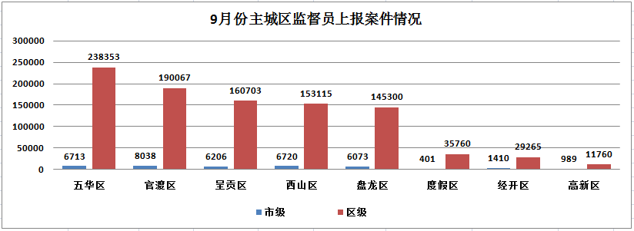

（3）案件其他来源

12319热线案件638件，结案211件，结案率33.07%；市长热线转办案件124件，结案39件，结案率31.45%；微信、微博等其他形式举报案件476件，结案336件，结案率70.59%。

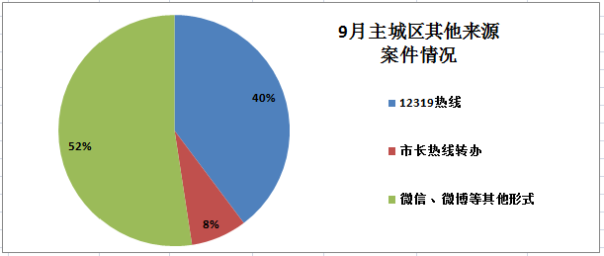

**3.案件量情况**

（1）事件类案件

网格案件量较高的小类为暴露垃圾和乱堆物堆料，其中暴露垃圾占事件类案件总量的15.12%，乱堆物堆料占事件类案件总量的11.81%。

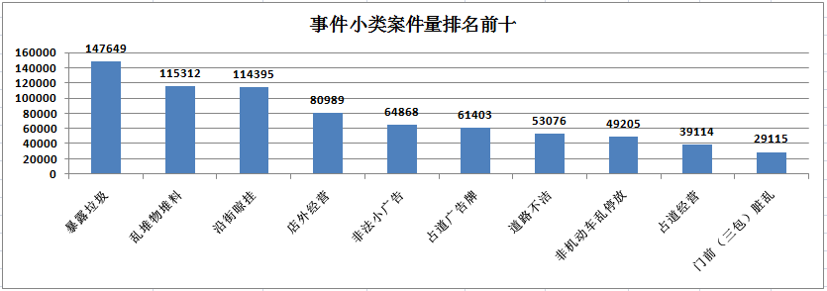

（2）部件类案件

网格案件量较多的小类为电力设施和通信交接箱，其中电力设施占部件类案件总量的11.39%，通信交接箱占部件类案件总量的8.48%。

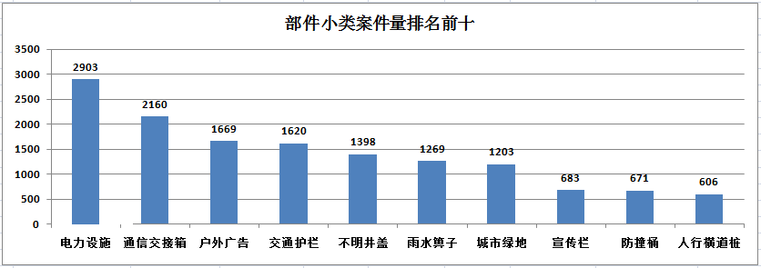

**4.案件处置结案情况**

（1）市级平台

9月份市级平台立案网格案件37782件，结案16084件，结案率42.57%。市级平台派遣至各区网格案件34639件，结案15593件，结案率45.02%，结案率前三为盘龙区、呈贡区和官渡区。

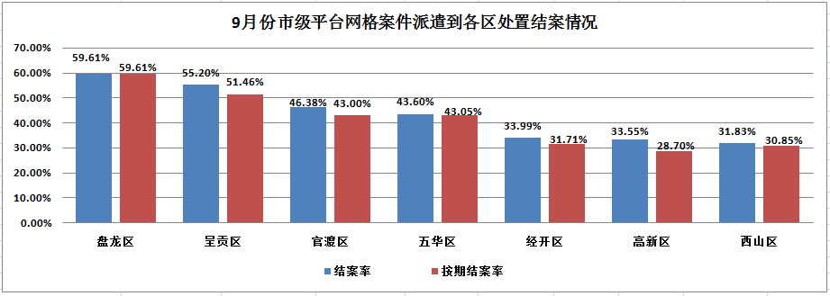

（2）区级平台

区级平台立案网格案件964329件，结案884691件，结案率91.74%。区级平台网格案件结案率前三为呈贡区、五华区和官渡区。

|  |  |  |  |  |  |  |  |  |  |
| --- | --- | --- | --- | --- | --- | --- | --- | --- | --- |
| 9月 | | 立案数 | 派遣数 | 结案数 | 结案数 | | 未结案数 | 按期结案率 | 结案率 |
| 按期结案数 | 超期结案数 |
| 市级平台 | | 37782 | 38211 | 16084 | 15435 | 649 | 21698 | 40.85% | 42.57% |
| 区级平台 | 呈贡区 | 160703 | 156175 | 160625 | 151484 | 9141 | 78 | 94.26% | 99.95% |
| 五华区 | 238353 | 239369 | 238222 | 213415 | 24807 | 131 | 89.54% | 99.95% |
| 官渡区 | 190068 | 105774 | 189753 | 178042 | 11711 | 315 | 93.67% | 99.83% |
| 盘龙区 | 145305 | 78650 | 144207 | 143864 | 343 | 1098 | 99.01% | 99.24% |
| 经开区 | 29265 | 29313 | 28795 | 28012 | 783 | 470 | 95.72% | 98.39% |
| 西山区 | 153115 | 152167 | 102083 | 94028 | 8055 | 51032 | 61.41% | 66.67% |
| 度假区 | 35760 | 26958 | 17530 | 16540 | 990 | 18230 | 46.25% | 49.02% |
| 高新区 | 11760 | 12734 | 3476 | 2690 | 786 | 8284 | 22.87% | 29.56% |
| 合计 | | 1002111 | 839351 | 900775 | 843510 | 57265 | 101336 | 84.17% | 89.89% |

（3）部分案件类别结案情况

①占道广告牌。9月份占道广告牌问题共立案59994件，结案52259件，结案率87.11%，结案率最高呈贡区，最低的是度假区。各区案件处置情况如下图:

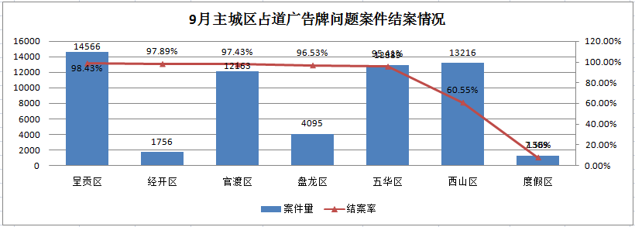

②违规户外广告。9月份违规户外广告问题共立案19497件，结案17314件，结案率88.80%，结案率最高是呈贡区，最低的是度假区。各区案件处置情况如下图:

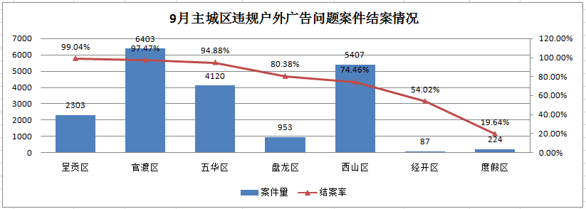

③店外经营。9月份店外经营问题共立案79726件，结案67750件，结案率84.98%，结案率最高的是呈贡区，最低的是度假区。各区案件处置情况如下图:

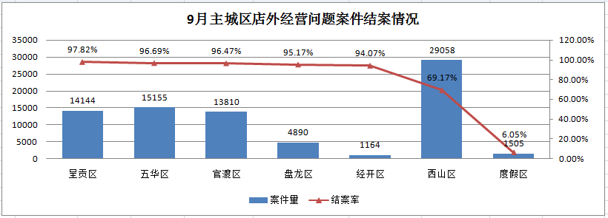

④占道经营。9月份占道经营问题共立案38599件，结案35671件，结案率92.41%，结案率最高的是呈贡区，最低的是度假区。各区案件处置情况如下图:

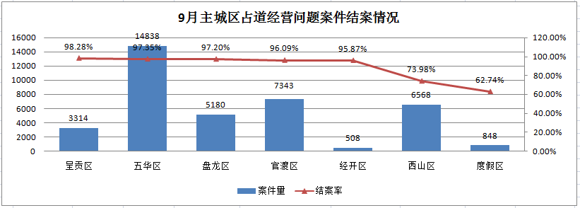

（二）重点案件情况

**1.环境监管类重点案件**

9月份环境监管类问题共立案58559件（加权案件764737件），占网格案件总量的5.84%,结案57548件，结案率98.27%，区级监督员案件漏报率为1.38%。漏报率较高的区为官渡区和呈贡区，官渡区市级监督员上报加权案件6420件，区级监督员上报加权案件229618件，区级监督员漏报率2.72%；呈贡区市级监督员上报加权案件1778件，区级监督员上报加权案件115393件，区级监督员漏报率1.52%。

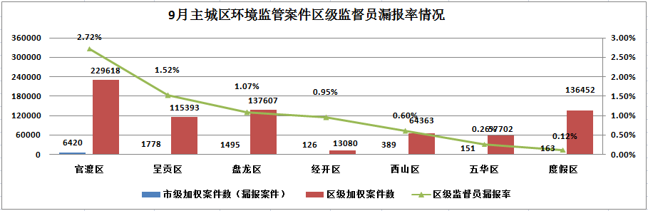

（1）滇池水污染问题

滇池水污染问题部事件类别共41小类，9月份滇池水污染问题共立案43210件，占网格案件立案总量4.31%，结案43099件，结案率99.74%。案件量较高的两类为在非指定水域钓鱼和河道垃圾，在非指定水域钓鱼案件量为24697件，结案24670件，结案率99.89%；河道垃圾案件量为15312件，结案15294件，结案率99.88%。

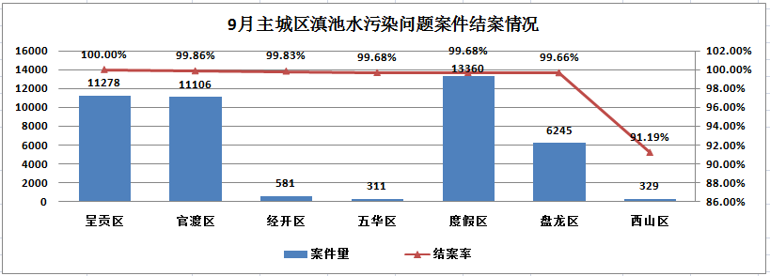

（2）大气污染问题

大气污染问题部事件类别共8小类，9月份大气污染问题共立案15349件，占网格案件立案总量1.53%，结案14449件，结案率94.14%。案件量较高的两类为露天烧烤和油烟污染，露天烧烤案件量为9110件，结案8909件，结案率97.79%；油烟污染案件量为5257件，结案4716件，结案率89.71%。

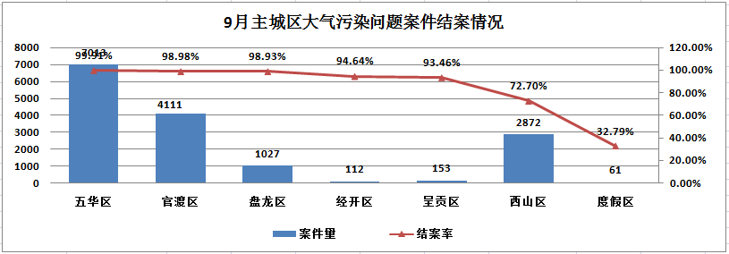

**2.违法违规建筑重点案件**

9月份疑似违法违规建筑类案件立案7507件（加权案件605760件），占网格案件总量0.75%，结案6403件，结案率85.29%，区级监督员案件漏报率为2.02%。漏报率较高的区为盘龙区和西山区，盘龙区市级监督员上报加权案件680件，区级监督员上报加权案件21240件，区级监督员漏报率3.10%；西山区市级监督员上报加权案件1820件，区级监督员上报加权案件60000件，区级监督员漏报率2.94%。

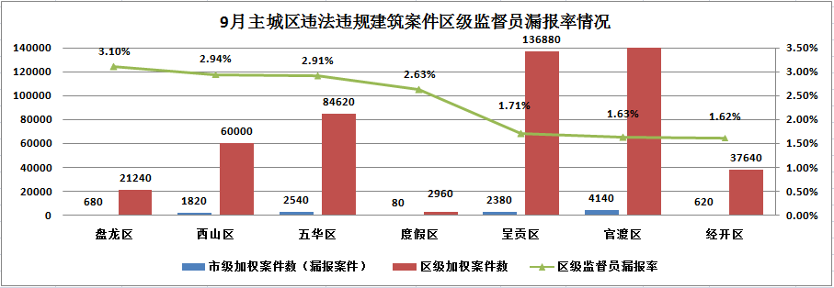

**3.市容环境重点案件**

9月份市容环境类重点问题共立案75137件（加权案件数1550840件），占网格案件总量的7.50%,结案73534件，结案率97.87%，区级监督员案件漏报率为1.49%。漏报率较高的区为官渡区和呈贡区，官渡区市级监督员上报加权案件8180件，区级监督员上报加权案件295480件，区级监督员漏报率2.69%；呈贡区市级监督员上报加权案件4740件，区级监督员上报加权案件197840件，区级监督员漏报率2.34%。

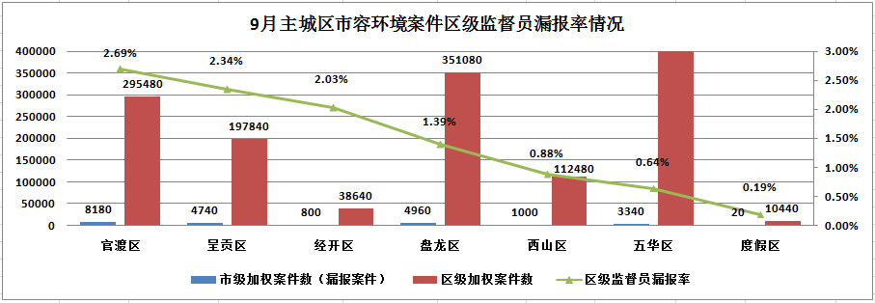

（1）暴露垃圾重点问题

9月份暴露垃圾类案件立案74393件，占网格案件总量7.42%，结案73001件，结案率98.13%。

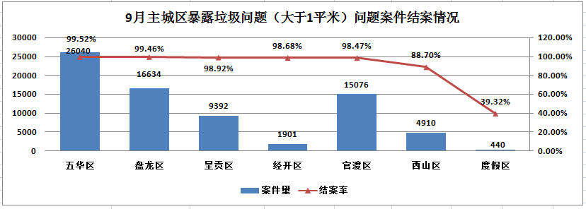

（2）积存垃圾渣土重点问题

9月份积存垃圾渣土类案件立案744件，占网格案件总量0.07%，结案533件，结案率71.64%。

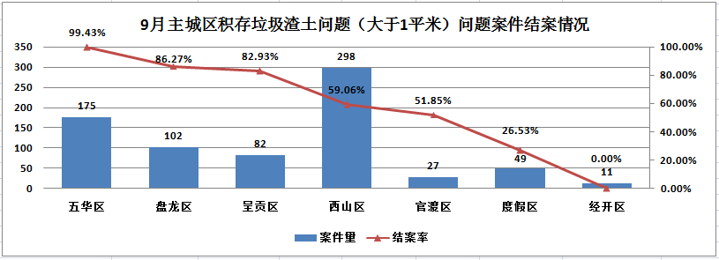

（三）督办案件情况

9月份市网格中心共督办案件70850件，占网格案件总量的7.07%,结案70536件，结案率99.56%。其中滇池水环境治理案件量25707件，占督办总量的36.28%；非法小广告案件量16763件，占督办总量的23.66%；占道经营案件量15466件，占督办总量的21.83%。

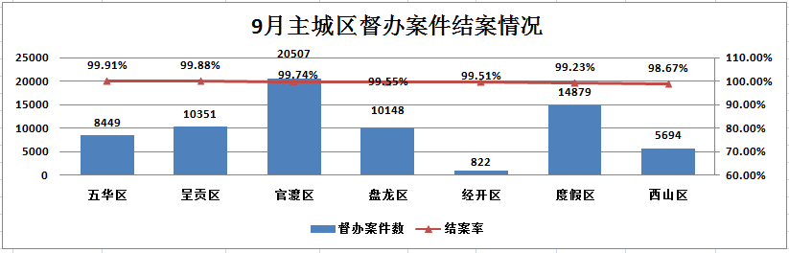

抄送：主城五区党委、政府，三个国家级开发（度假）党工

委、管委会

昆明市网格化综合监督指挥中心 2018年10月10日印